附件三
彰化縣北斗國民中學114年全民國防教育宣導教育活動資料紀錄表
主題 | 全民國防教育網站連結
日期
主講人
對象 | 全校師生 | 人數 | 687人
宣 導  綱 要 | ■本校已於學校網站設置連結至國防部全民國防教育全球資訊網（http://aode.mnd.gov.tw/)  ■本校已於學校網站設置連結至(新版)本縣全民國防教育資源網站（https://www.ndea.chc.edu.tw/index.php)  於校網首頁連結相關網站，藉由全民國防網路連結，使師生更能了解全民國防之重要性
成 果  照 片 | 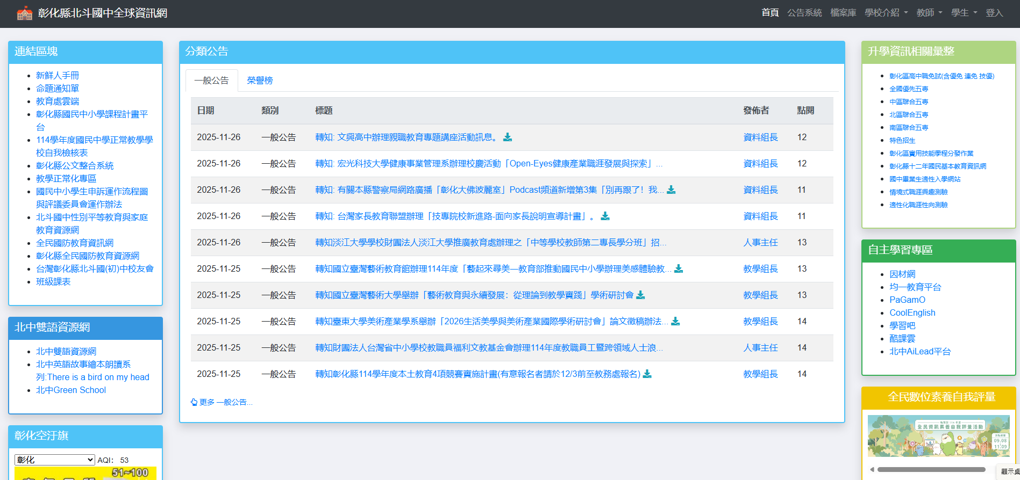  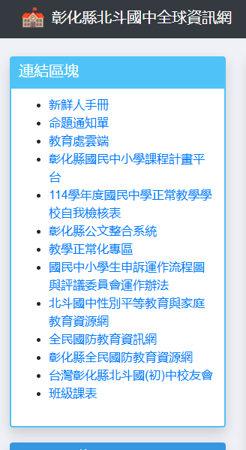
承辦人：吳奕嫺 單位主管：李良展 校長：吳炳連

